2010 传热学
一、简答题（8小题，每题8分，共64分）
1）有一大平板，导热系数为常数，最初温度为。现对其左侧进行加热，试说明平板内随时间而变化的温度分布曲线不可能是上凸的。
2）两根不同直径的蒸汽管道，外表面紧密敷设厚度相同、材料相同的保温材料，若两管子外表面温度相同，且保温材料外表面的温度也相同，试比较两管每米长的热损失的大小。

3）有两个形状及大小相同的物体，导热系数也一样，但导温系数不同。如果将它们置于同一炉膛中加热，问哪一个先达到炉膛温度? 假设两个平板表
面对流和辐射的速率一样。
4）对流换热过程微分方程组的无量纲化可以产生一系列无量纲的准则，试问雷诺数（Re）、贝克来数（RePr即Pe）和努谢尔特数(Nu)各自是从什么微
分方程中导出的，它们各自的物理意义是什么?
5）高粘度的油类流体，沿平板作低速流动，该情况下边界层理论是否仍然适用？
6）如下共有5个有关角系数的表达式：
; ;
; ;
。
式中符号表示角系数，表示面积，判断上述各式正确与否。
7）什么是定向辐射强度，试讨论黑表面、灰表面和非金属固体表面的辐射强度在半球空间上的变化规律，同时指出其中那些表面是等强辐射表面。
8）有一稳态的平面肋壁传热过程如图所示，无肋一侧的表面积为A_{i} ，肋侧总
表面积为A_{o} ，它包括肋面突出部分的面积A_{f}及肋与肋间的平壁部分的面积A_{b}两个部分。无肋侧表面换热系数为h_{i}，有肋侧表面换热系数为h_{o}，平壁厚度为δ，导热系数为λ。肋效率为，写出其针对无肋侧面积的传热系数。
二、分析题（3小题，每题10分，共30分）
1) 将一初始温度为T₀的固体，突然置于壁面和空气温度均为T∞的大房间里。已知空气和固体间的对流表面传热系数为h，固体体积为V，表面积为A，密度为ρ，比热容为c；固体表面可认为是黑体。若假设固体内部温度分布均匀（可视为集总参数系统），考虑辐射、对流和非稳态导热，写出固体温度T随时间τ变化的微分方程。 注：此题选自杨世铭传热学p91习题3—6
2) 同一种流体流过直径不同的两根管道，A管直径是B管的2倍，A管的流量也是B管的2倍。两管中的流动现象是否相似？请说明理由。

3) 在深秋晴朗无风的夜晚，草地会结霜，可气象台的天气预报却说清晨最低温度为2℃，试分析这种现象（假设草地与地面之间绝热）。
三、(18分) 厚度为10cm的大平板，通过电流时发热功率为3×10⁴ W/m³,平板的一个表面绝热，另一个表面暴露于25℃的空气中。若空气与表面之间的换热系数为50W/(m²℃)，平板的导热系数为3W/(m℃)，试确定平板中的最高温度。
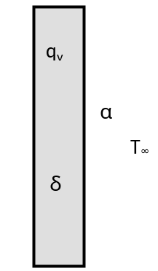
四、(19分) 水以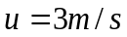的流量在内径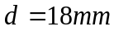的管内流动，管子内壁面的温度保持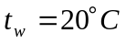，水的进口温度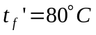。试求水被冷却到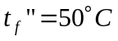时的管子长度。
给出水的物性量为：
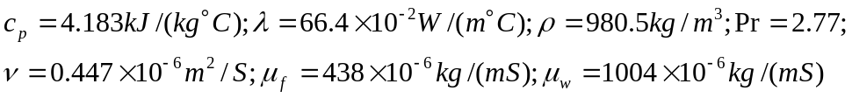
计算公式：管内层流流动换热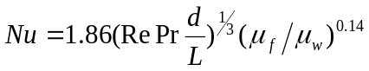
管内紊流流动换热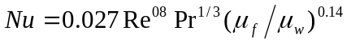

五、（19分）有一房间长3m，宽3m，高2.5m，地板温度为25℃，天花板温度为13℃，四面墙壁都是绝热的。房间所有表面的发射率为0.5。地板对天花板的角系数为0.25，试求地板的净辐射热量，以及墙壁的平衡温度。(要求画网络图)

